CEVAP ANAHTARI
……………………………………………… LİSESİ 20.…/20… EĞİTİM-ÖĞRETİM YILI
11. SINIFLAR TARİH DERSİ
I. DÖNEM II. YAZILI YOKLAMA
AD / SOYAD:
SINIF / NO:
1.
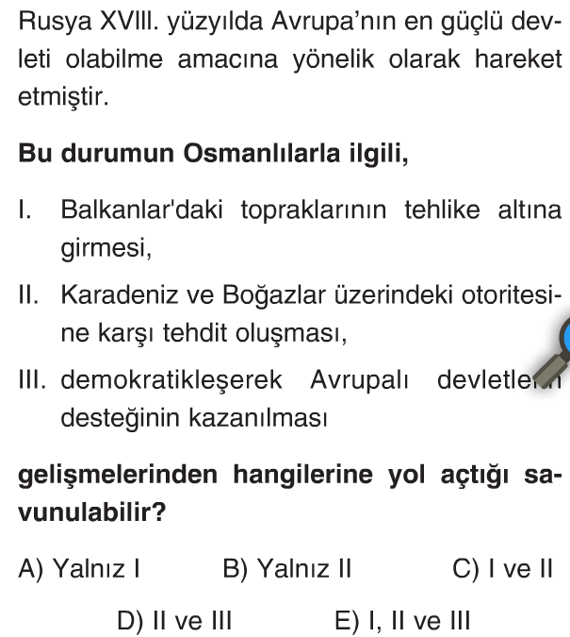
2.
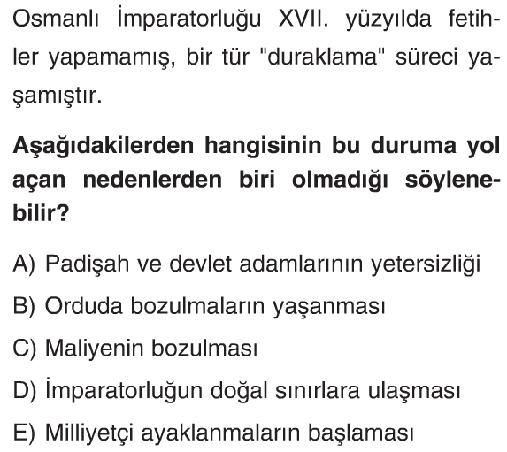
3.
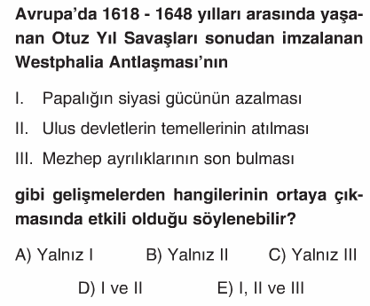
4.
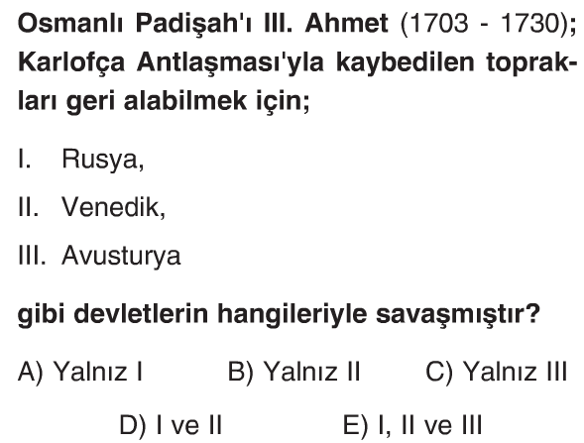
5.
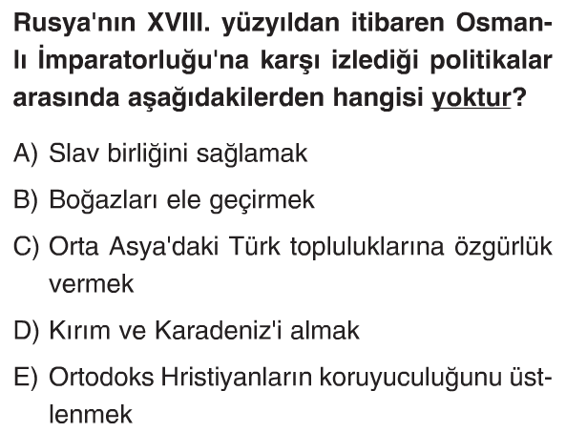
6.
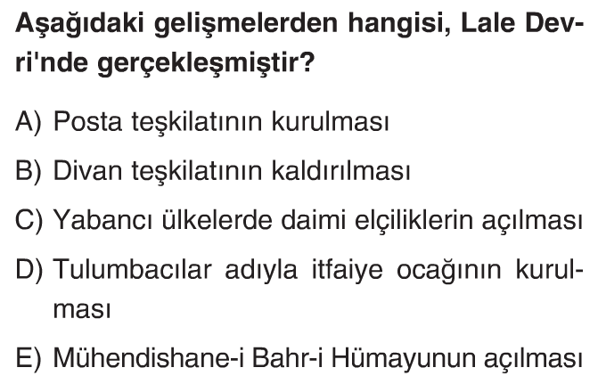
7.
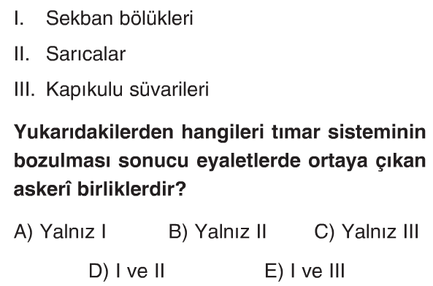
8.
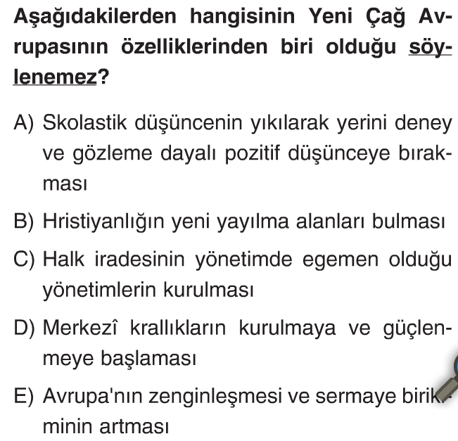
9.
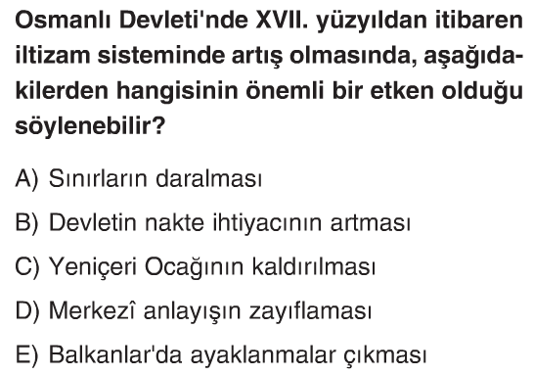
10.
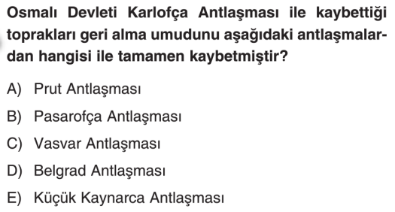
11.
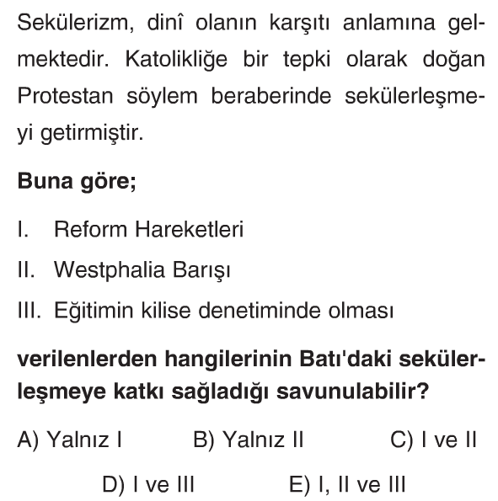
12. Osmanlı devleti 18. Yüzyılda ekonomik düzenlemeyi sağlamak için bazı uygulamalar gerçekleştirmiştir.
Aşağıdakilerden hangisi Osmanlı Devleti’nde ekonomik açığı kapatmak amacıyla alınan önlemlerden biri değildir?
A) Esham uygulamasının başlaması
B) Babıali’nin kurulması
C) Malikane usulünün yaygınlaşması
D) İltizam yoluyla nakit ihtiyacının karşılanmaya çalışılması
E) Bazı devletlere ticari kolalıkların sağlanması
13.
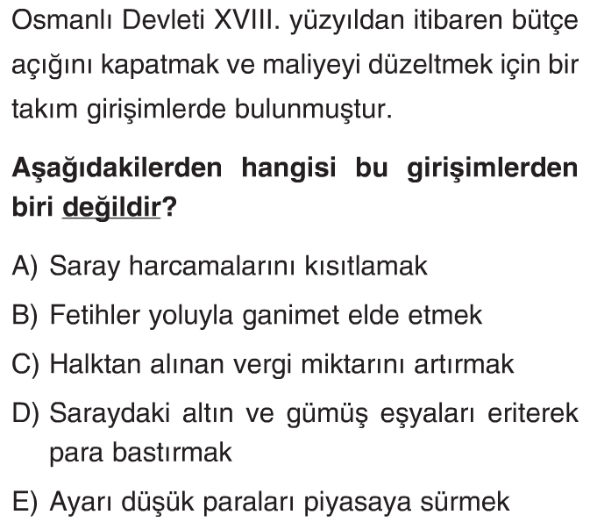
14. 15. yüzyıldan itibaren Osmanlı Devleti’nde iltizam sistemi uygulanmaya başlamıştır. Bu sistemde mukataa topraklarının gelirleri mültezimlere üç, altı, dokuz yıllığına ya da ömür boyu verilirdi. Mukataa topraklarının mültezimlere ömür boyu verilmesine malikane usulü denirdi.
Buna göre Malikane usulünün Osmanlı Devleti’nde aşağıdakilerden hangisinin oluşumuna doğrudan ortam hazırladığı söylenebilir?
A) Taşra yönetiminde feodalleşmenin oluşması
B) Üretim ve tüketim dengesinin sağlanması
C) Fetih hareketlerinin hızlanması
D) Eyalet ordusundaki asker sayısının artması
E) Ulusalcı ayaklanmaların yaygınlaşması

15. 18. Yüzyılda Avrupalı devletler dış politikada tamamen çıkarcı hareket etmiştir. Bu anlayışa en belirgin örnek İngiltere dış işleri bakanının “bizim ebedi düşmanımız ya da dostumuz yoktur, sadece devletimizin çıkarı vardır” sözüdür.
Buna göre Avrupa’da oluşan yeni politik anlayışın genel adı aşağıdakilerden hangisi olabilir?

A) Makyevalizm B) Fiskalizm C) İaşecilik
D) Sosyalizm E) Manda ve Himaye
16.
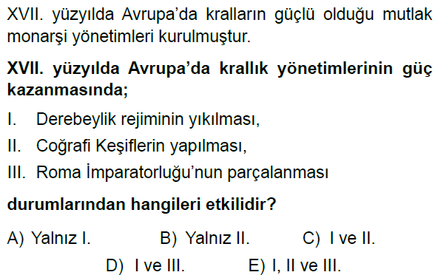
17.
XVII. Yüzyılda Osmanlı devlet adamlarının yetersizliği, askeri ve ekonomik sorunlar toplumsal çözülmeyi de beraberinde getirmiştir.
Bu durum XVII: yüzyılda,
- Celali isyanları
- İstanbul İsyanları
- Azınlık isyanları
gibi sorunlardan hangilerinin yaşanmasına neden olmuştur?
A) Yalnız II B) I ve II C) I ve III
D) II ve III E) I, II ve III
18.
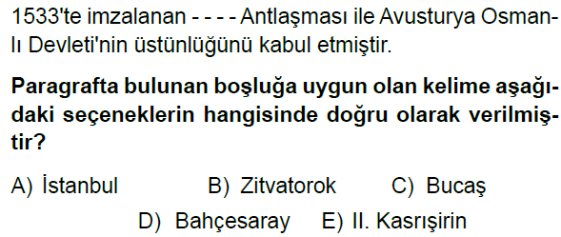
19.
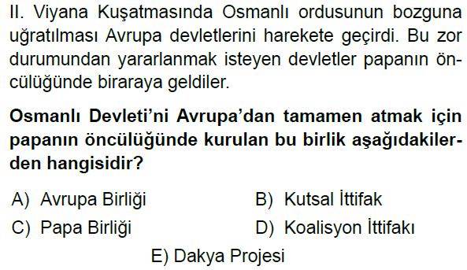
20.
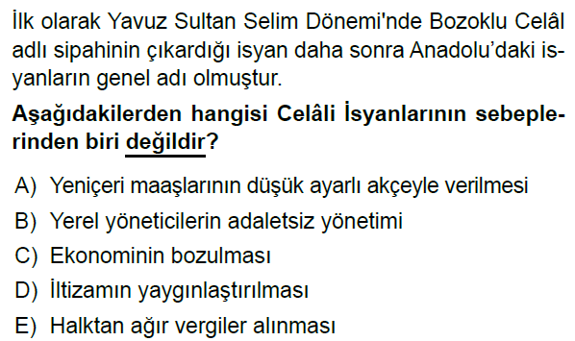
21.
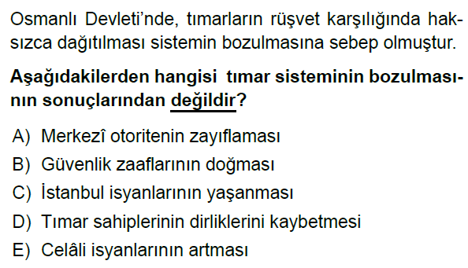

22.
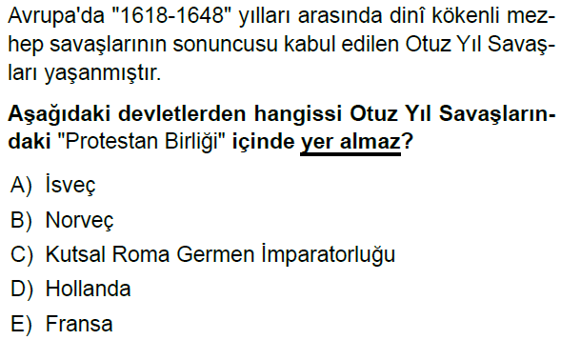
23.
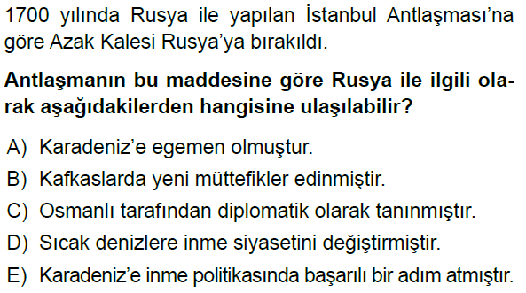
24.
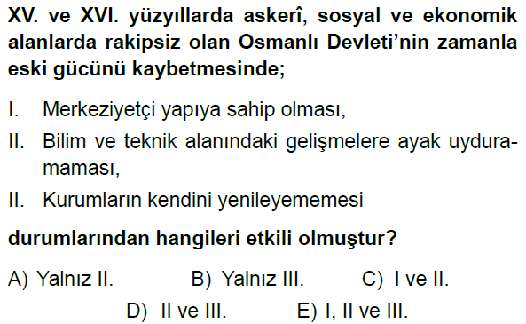
25.
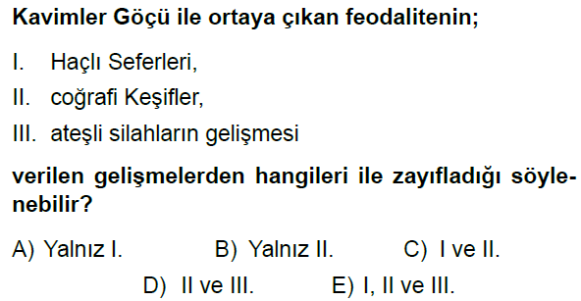

CEVAP ANAHTARI
1 | A | B | C | D | E
2 | A | B | C | D | E
3 | A | B | C | D | E
4 | A | B | C | D | E
5 | A | B | C | D | E
6 | A | B | C | D | E
7 | A | B | C | D | E
8 | A | B | C | D | E
9 | A | B | C | D | E
10 | A | B | C | D | E
11 | A | B | C | D | E
12 | A | B | C | D | E
13 | A | B | C | D | E
14 | A | B | C | D | E
15 | A | B | C | D | E
16 | A | B | C | D | E
17 | A | B | C | D | E
18 | A | B | C | D | E
19 | A | B | C | D | E
20 | A | B | C | D | E
21 | A | B | C | D | E
22 | A | B | C | D | E
23 | A | B | C | D | E
24 | A | B | C | D | E
25 | A | B | C | D | E
TOP. |  | D. |  | Y.
PUAN

www.tarihdersi.net

NOT: Her test sorusunun doğru cevabı 4 puandır. Yanlış cevaplar doğruyu götürmeyecektir. Sınav süresi 40 dakikadır.

BAŞARILAR DİLERİM.
………………………………
Tarih Öğretmeni

